**POZIV NA JAVNO PREDSTAVLJANJE**

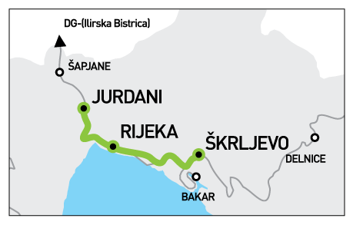HŽ Infrastruktura, d.o.o. poziva sve zainteresirane na javno predstavljanje Projekta **„Izrada projektne dokumentacije za izgradnju drugog kolosijeka, modernizaciju i obnovu na dionici željezničke pruge Škrljevo – Rijeka – Jurdani“** u četvrtak **30. studenoga** 2017. u **10.30** sati u **Gradskoj vijećnici** Grada Rijeke, Korzo 16.

U sklopu prezentacije zainteresiranim građanima predstavit će se moguća rješenja za izgradnju drugoga kolosijeka, obnovu i modernizaciju postojeće pruge, a posebna pozornost bit će posvećena području primjene i ciljevima projekta koji će doprinijeti i povećanju kvalitete prometnoga sustava grada Rijeke i njegove okolice.

Projekt s 85 posto sredstava sufinancira Europska unija iz Instrumenta za povezivanje Europe (Connecting Europe Facility – CEF).

 